10 февраля 2023 года у Братской могилы хутора Малая Каменка состоялось памятное мероприятие в рамках районной Эстафеты памяти, посвященной 80-й годовщине освобождения Каменского района.
В торжественном мероприятии приняли участие: работники администрации Малокаменского с/п., председатель совета ветеранов Малокаменского с/п – Михайлычев Виктор Константинович, атаман Малокаменского ХКО – Кораблин Александр Александрович., представители ХКО «Малокаменское», преподаватели и учащиеся Малокаменской ООШ, сотрудники детского сада «Рябинка», работники культуры, жители Малокаменского с/п.
К присутствующим обратился Михайлычев Виктор Константинович - председатель совета ветеранов Малокаменского с/п. Он выразил благодарность от всех жителей тем, кто защищал нашу Родину от вероломного врага в годы военного лихолетья, кто вынес на своих плечах непомерную ношу, выстоял и победил. Также, он пожелал молодёжи свято хранить память о подвиге своих дедов и прадедов.
После окончания торжественной части все присутствующие почтили память воинов и мирных жителей, погибших в годы Великой Отечественной войны, минутой молчания. Завершилось мероприятие торжественным возложением цветов к Братской могиле героев Великой Отечественной войны.
Мы всегда будем хранить память о тех великих событиях, передавая её от поколения к поколению. Пусть в наших сердцах никогда не погаснет свет Победы!
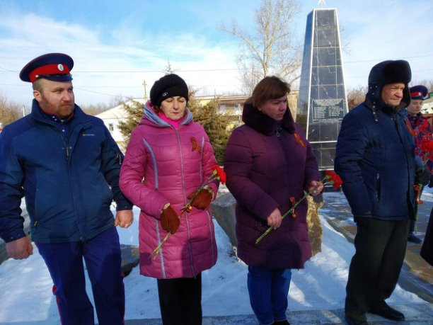
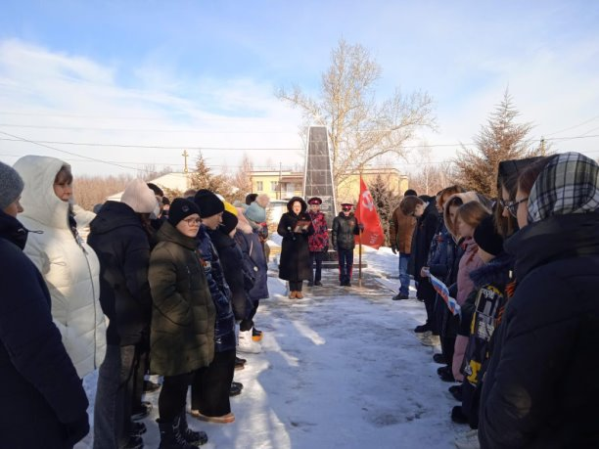

#ВеликаяОтечественнаявойна
#80летосвобожденияКаменскогорайона
#Малокаменскоесельскоепоселение

